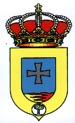
AYUNTAMIENTO DE ZARATÁN (Valladolid)

CIF: P-4723200-D Plaza de las Herrerías, 1 CP: 47610 Telefonos: 983 343 399 - 983 344 100 Fax: 983 341 075
Página web: www.zaratan.es

CONCURSO DE DIBUJO
DISEÑO DE MASCOTA
CAMPAMENTO URBANO 2025

Nombre del autor_____________________________________________________

Nombre de la mascota_________________________________________________

